Tabela usuarios
CREATE TABLE IF NOT EXISTS usuario (
id INT AUTO_INCREMENT PRIMARY KEY,
nome VARCHAR(100) NOT NULL,
cpf VARCHAR(25) NOT NULL UNIQUE,
data_nascimento DATE NOT NULL,
email VARCHAR(50) NOT NULL UNIQUE,
senha VARCHAR(250) NOT NULL,
telefone VARCHAR(20) NOT NULL
);

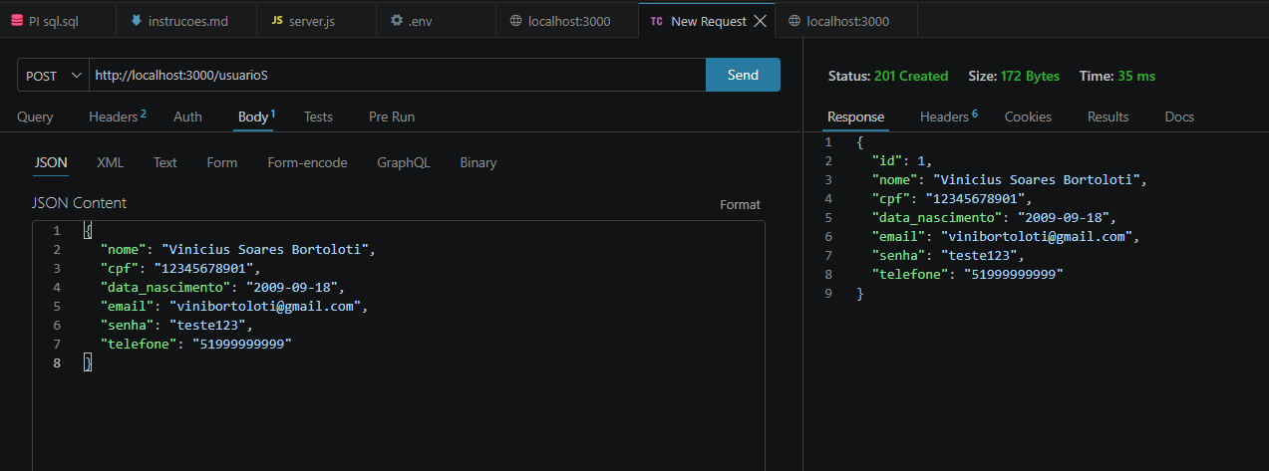
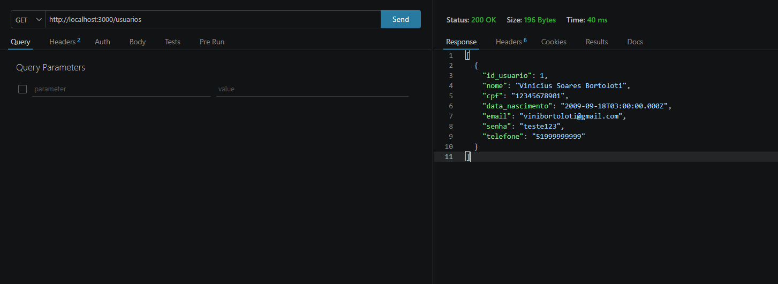
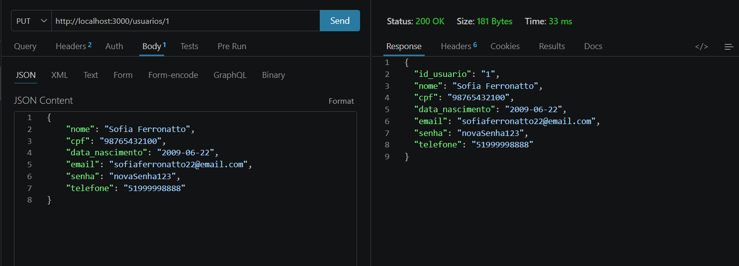


Tabela campanhas
CREATE TABLE IF NOT EXISTS campanha_saude (
id_campanha INT AUTO_INCREMENT PRIMARY KEY,
titulo VARCHAR(100) NOT NULL,
descricao VARCHAR(255),
data_inicio DATE,
data_fim DATE
);

